**Extraction GMAO :**

Analyse 🡪 Analyse des rapports :

Du : Date de la veille

Au : Date d’aujourd’hui

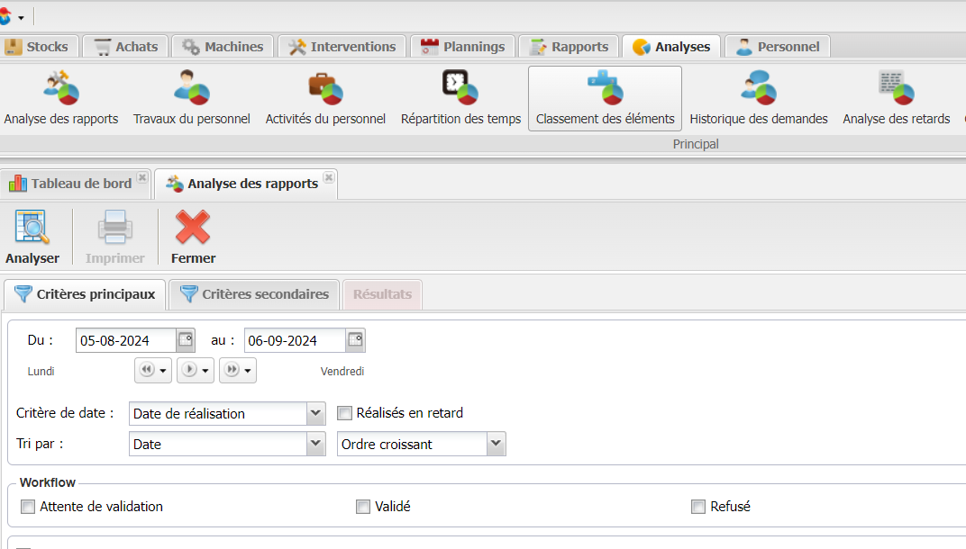

Pour afficher les résultats, cliquez sur analyser

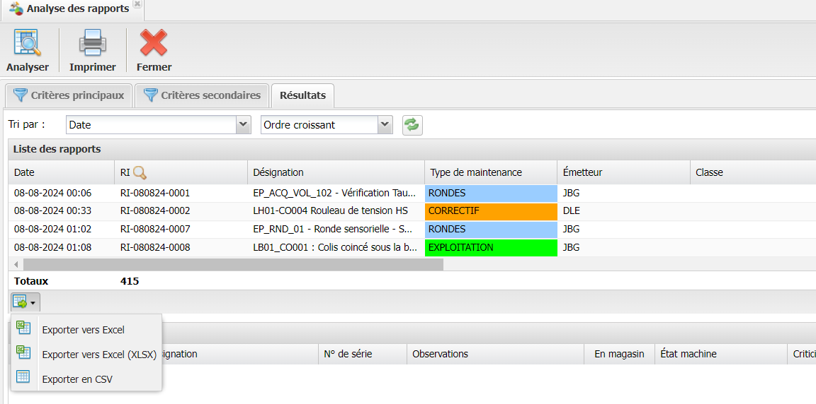

Vérifier les fiches :

* Type de maintenance
* Temps de main d’œuvre et arrêt
* Désignation

Pour exporter le fichier vers Excel, cliquez sur « Imprimer », choisir le type de fichier « Excel » puis cliquez sur « Analyse pour CRJ »

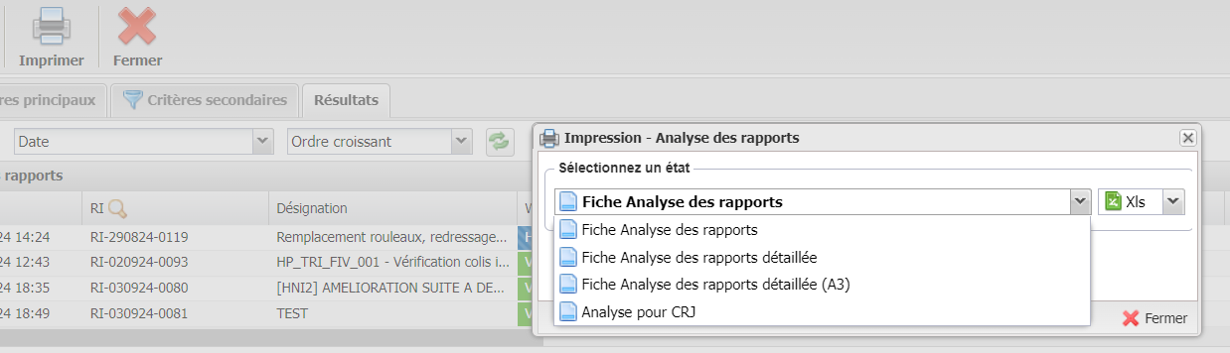

**Cliquez sur « Imprimer »**

**Ouvrir le fichier**

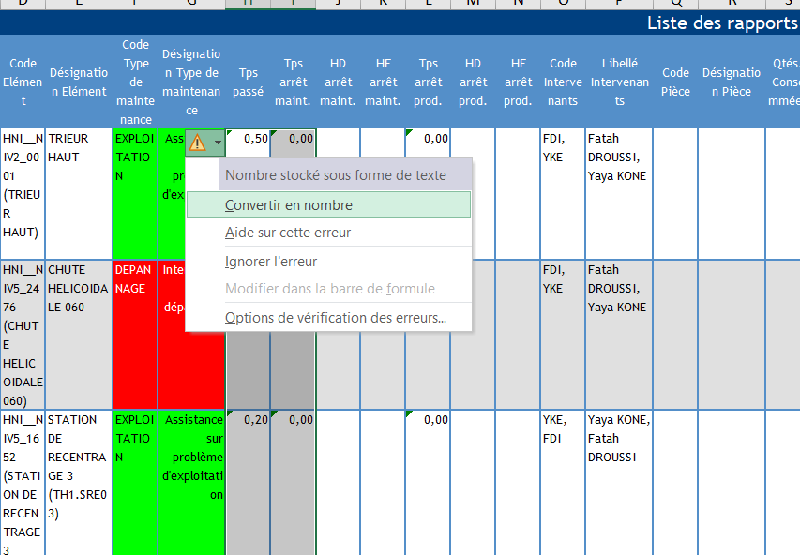

Supprimer tous les RI des interventions faites avant 08h00 de J et après 08h00 de la journée J-1.

**Important : Convertir la colonne I « Tps passé » et la colonne J « Tps arrêt maint. » en nombre via le losange jaune**

Nommer le fichier téléchargé en GMAOjjmmaaaa, par exemple si on est le 06/09/2024, il faut nommer le CRJ **GMAO05092024**.

**Extraction KIBANA :**

**ID : 927751**

**MDP : KarimAmzel1122__**

Connectez-vous au portail de service, puis cliquez sur « Kibana Dashboard BU »

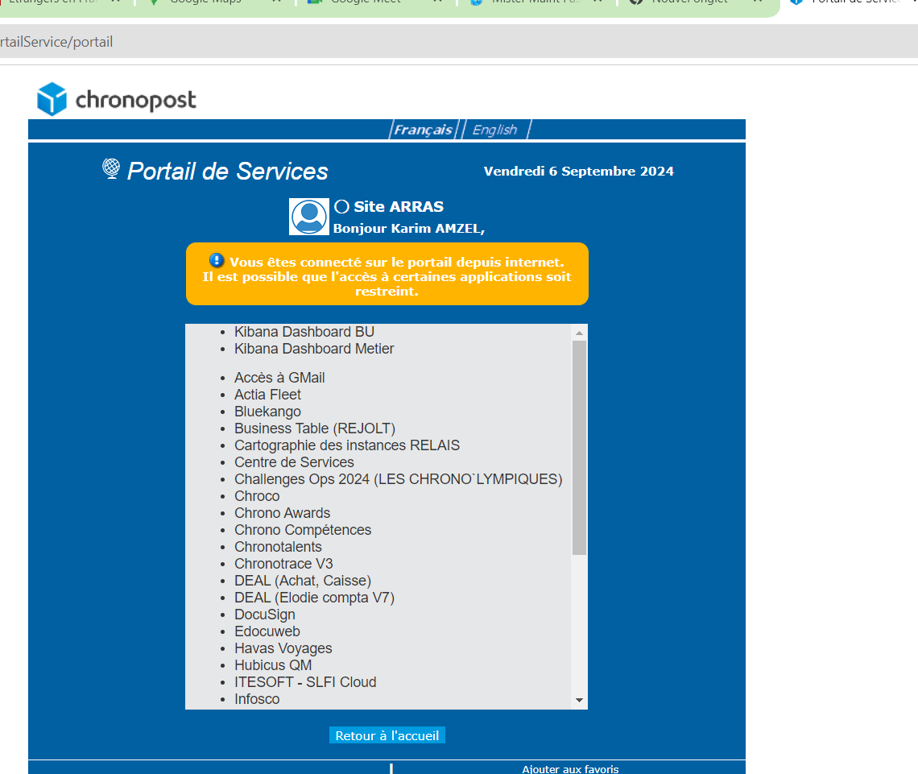

Cliquez sur « Dashboard »

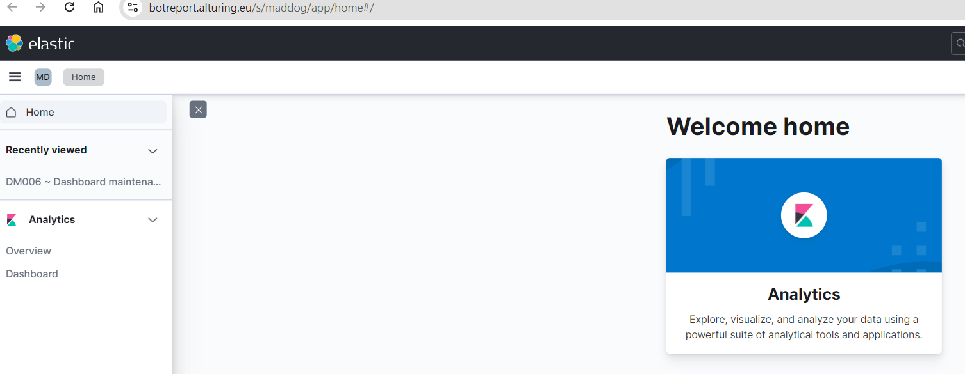

Cliquez sur DM06 :

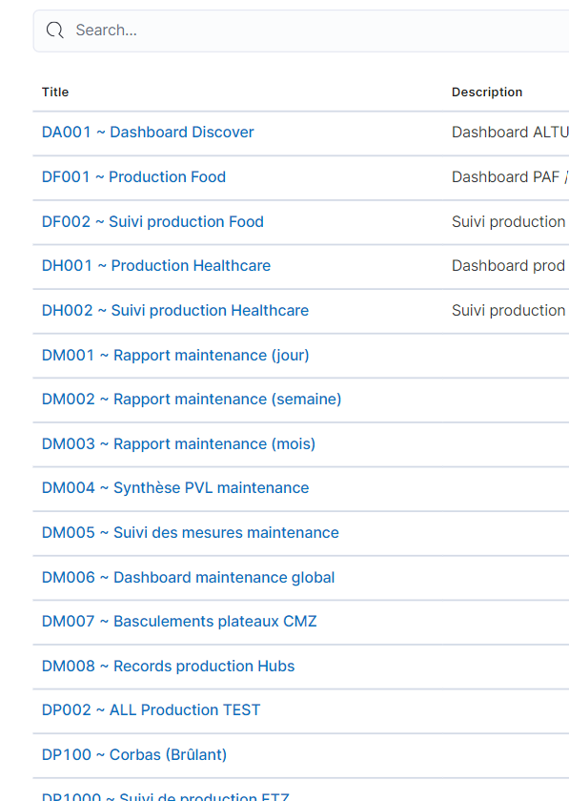

Pour la date de début : on met « Absolute », la date de la veille, et 08:00

Pour la date de fin : on met « Absolute », la date d’aujourd’hui, et 08:00

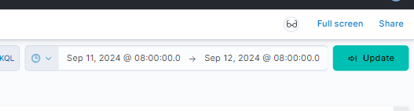

Cliquer sur « **Update** »

Utilisez les filtres suivants :

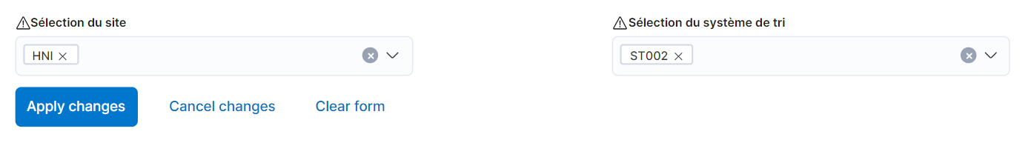

Laissez les autres filtres vides.

Pour visualiser les données, cliquez sur « Apply changes »

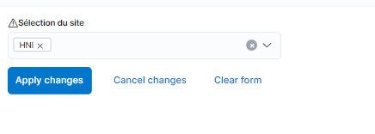

En bas pour le tableau « Activités »

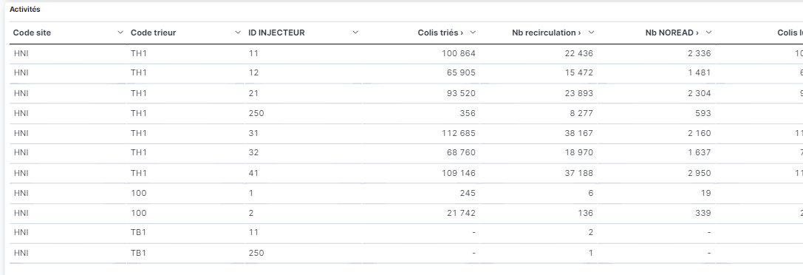

Faire l’extraction en cliquant sur « Download as CSV »

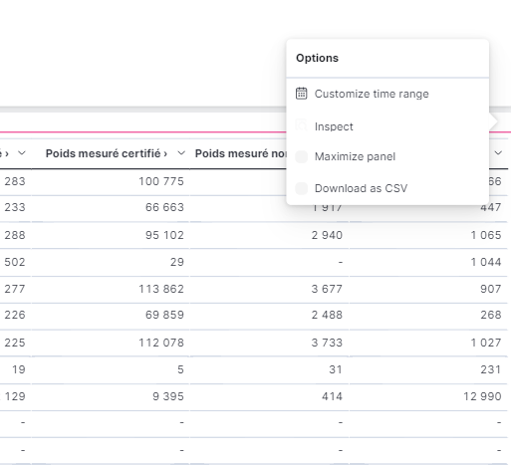

Nommer le fichier en Activitésjjmmaaaa, par exemple si on est le 06/09/2024, il faut nommer le CRJ **Activités05092024**.

Une fois que vous avez fait les 2 extractions.

Allez au « **CRJ HNI V16** ».

Cliquez sur « **NOUVEAU CRJ** »

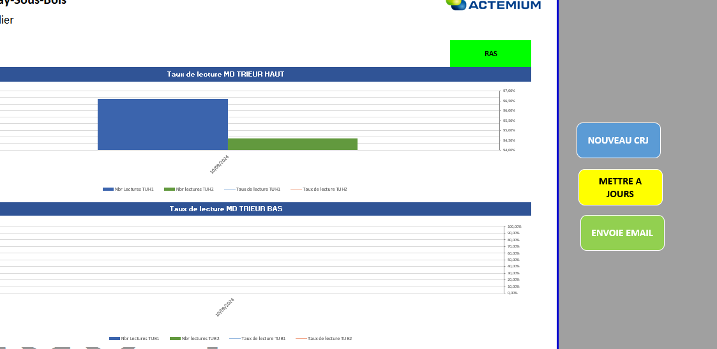

Saisissez la date de la veille en format JJ/MM/AAAA, puis sélectionner les 2 extractions puis « Ouvrir », cliquez sur « OK » pour les popUp d’actualisation des graphes.

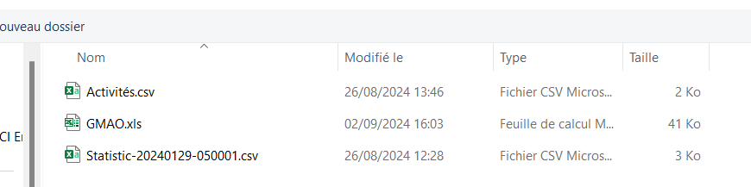

Dans la feuille Excel « INTERVENTION », mettez « OUI » pour les dépannages dont Actemium est **responsable**, ce permettra de calculer le taux de disponibilité technique.

**Exemple :**

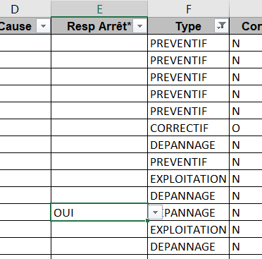

Cliquez sur « METTRE A JOUR » pour calculer le taux de disponibilité



Remplir manuellement cette partie en se référant de la GMAO 🡪 Tableau de bord

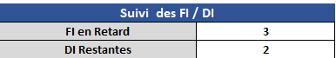

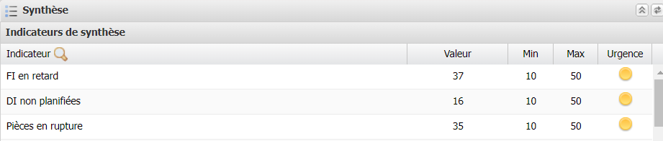

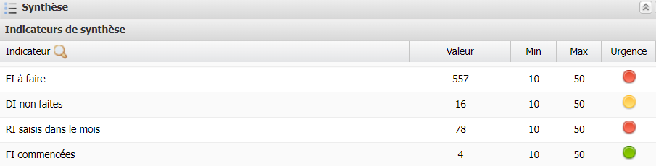

Vérifier le CRJ si tout est bon (Hauteur des lignes dans les faits marquants, les dates dans les faits marquants, …), puis envoyer le rapport au client en cliquant sur « ENVOIE EMAIL »